Chers parents, chers enfants, bonjour à tous !

Journée du lundi 18 mai.

Bon courage à tous ! J’attends votre travail sur la boite mail et vos commentaires sur le blog !
À suivre le programme et sur un autre document vous trouverez le corrigé.

- Français (littérature, leçon à apprendre)
- Mathématiques (problèmes)
- EMC (Quels sont les grands principes de la déclaration des droits de l’Homme et du citoyen ?)
- Hermès

FRANÇAIS

Nous allons continuer à travailler grâce à la première partie de l’histoire de Perce-Neige que vous connaissez bien.

LITTÉRATURE

Nous allons terminer notre travail sur la première partie de Perce-Neige, afin d’améliorer notre technique pour produire un résumé.
Demain, vous devrez produire à nouveau un résumé en vous aidant du travail réalisé la semaine dernière et aujourd’hui.

Voici la première partie de l’histoire de Perce-Neige. Je vous propose ce texte découpé en trois parties : le début (orange), le milieu (bleu) et la fin (rouge).

Aujourd’hui concentrons-nous sur la fin de la partie. Lisez attentivement la partie en rouge (et uniquement cette partie !). Puis répondez aux questions suivantes :

- Comment le ou les problèmes (qui se posai(en)t aux personnages) est (sont)-il(s) réglé(s) ? Qu’arrive-t-il aux personnages ?

« Par-delà les sept mers et les sept forêts, dans un royaume, il y avait une jeune et jolie reine qui attendait un enfant. Son ventre était chaque jour plus rond et le roi, son mari, lui répétait sans cesse :

- Surtout faites-moi un fils, car une fille ne saurait diriger le royaume après moi.

Ce à quoi la reine répondait toujours :

- Il sera ce qu’il sera.

Au premier flocon de l’hiver qu’elle vit tomber, la reine sut que son enfant allait bientôt naître. Elle sut aussi qu’elle n’y survivrait pas. L’enfant vint au monde. C’était un fils. La reine le trouva aussi joli et délicat qu’une fleur des neiges. Elle l’appela donc Perce-Neige. Le roi bomba le torse et frappa du talon.

- Un garçon n’a que faire d’être joli et délicat !

Ce à quoi la reine répondit :

- Il sera ce qu’il sera.

Le temps file comme le vent, sèche les larmes, efface les peines. Perce-Neige grandit en devenant chaque jour plus aimable et plus beau. Mais le roi pensait :

- Le prince ressemble trop à sa mère ! Il est beau quand il devrait être fort, et aimable quand il devrait être craint !

Il décida donc qu’il était temps pour son fils de devenir un homme. Il ordonna qu’on lui enseignât la maîtrise des armes. Mais Perce-Neige ne voulut pas se battre. Le roi en fut très fâché.
Dès lors, il vint trouver son fils chaque matin pour lui enseigner l’art de la chasse, des tournois et des joutes, et les mille façons de faire la guerre. Mais malgré tous ses efforts, Perce-Neige refusait obstinément de s’y intéresser. Le roi bombait le torse et frappait du talon avec rage. Le prince n’était pas le fils qu’il avait souhaité. Pour apaiser sa colère, il le frappait de toutes ses forces. Puis il l’enfermait dans sa chambre, espérant endurcir le caractère du jeune homme. Seul dans son malheur, Perce-Neige attendait la princesse qui viendrait le libérer et qui saurait l’aimer. Malheureusement, les princesses avaient bien autre chose en tête que de quitter leur propre chambre pour le sauver. Elles étaient trop occupées à choisir leurs robes et leurs coiffures en attendant le prince charmant qui devait venir prendre leur cœur. Car c’est ce qu’on leur avait toujours appris. Ce qui fit que Perce-Neige resta enfermé dans sa chambre, sans que personne ne songeât à l’en sortir.
Dans le royaume, de nombreuses plaisanteries commencèrent à circuler au sujet de ce prince qui ne voulait pas combattre. L’on disait qu’il était en réalité une fille déguisée en garçon. Lorsqu’il l’apprit, le roi crut mourir de honte et en tomba gravement malade.

- Il faut que Perce-Neige meure sinon j’en perdrai la vie, pensa-t-il.

Il saisit sa longue épée, qui jamais ne l’avait trompé, et l’épée lui dit :

- Envoie Perce-Neige rejoindre tes armées au combat, par-delà tes frontières. Il ne sait pas se battre et il y sera tué. Un fils mort à la guerre fait la fierté de son père et la gloire de son pays.

- Je me sens déjà mieux à cette idée, soupira le roi. Mais je veux m’assurer qu’il n’ait aucune chance de revenir en vie.

C’est ainsi que le prince partit pour la guerre sans épée ni armure, avec pour seule escorte un simple capitaine. Les gens murmuraient sur son passage :

- Le malheureux ! C’est à la mort qu’on l’envoie !

Les deux hommes chevauchèrent longuement. Perce-Neige restait silencieux, sans jamais se plaindre. Le capitaine, qui avait bon cœur, lui laissait de nombreuses occasions de s’enfuir. Mais Perce-Neige n’en saisissait aucune et continuait de le suivre. La nuit les surprit alors qu’ils traversaient une forêt enneigée. Le capitaine alluma un feu et dressa un campement.

- Mon prince, demanda-t-il alors, n’avez-vous pas peur de ce qui vous attend ?
- Pourquoi avoir peur ? répondit doucement Perce-Neige. Demain est un autre jour.

Ils se couchèrent. Au milieu de la nuit, le capitaine se pencha au-dessus de Perce-Neige endormi et murmura :

- Vous avez un courage que n’ont pas bien des guerriers. Je ne serai pas votre bourreau. J’irai annoncer à votre père que vous êtes mort au combat. Je rapporterai votre cheval comme preuve que vous n’avez pas fui. La forêt que nous traversons n’est pas sans dangers, mais vous aurez une chance d’y gagner votre liberté.

Puis il prit les chevaux par la bride et partit dans la nuit.
Quand le roi apprit la mort de son fils, il fut si soulagé qu’il s’en trouva aussitôt guéri. La vie au château redevint ce qu’elle avait toujours été et il n’y pensa plus. »

- A lire attentivement et à retenir pour demain.

Leçon : résumer un texte lu de fiction

Repères pour produire le résumé d’un texte de fiction (à lire attentivement et à retenir pour demain).

Un bon lecteur peut identifier les éléments importants d’un texte lu et le résumer.
Pour cela, il faut essayer de diviser le texte en 3 parties : le début, le milieu et la fin. En lisant le texte, vous repèrerez ces 3 parties, car la première (le début) présente en général les personnages, les lieux et les problèmes qui se posent aux personnages. La deuxième (le milieu) est celle ou l’histoire se déroule. Enfin la troisième (la fin) est la partie ou les problèmes des personnages sont résolus, des solutions sont trouvées ou quelque chose de nouveau arrive aux personnages.

Pour chaque partie, vous devez vous poser les questions suivantes :

Début : Quels sont les personnages ? Ou se passe l’histoire ? Quel est le problème qui se pose aux personnages ?
Milieu : Qu’arrive-t-il aux personnages ? Quels sont les principaux évènements qui se déroulent ?
Fin : Comment le problème est-il réglé ? Qu’arrive-t-il aux personnages ?

MATHEMATIQUES (problèmes)

- Monsieur Durant a deux comptes en banque. Son compte courant (celui sur lequel il prélève l’argent pour ses dépenses courantes) et son compte épargne (là où il place ses économies).
Sur son compte courant, il dispose de 2789 euros. Sur son compte épargne, il dispose de 11729 euros. Il reçoit son salaire de 1437 euros, qui est versé sur son compte courant.

- De combien d’argent dispose Monsieur Durant sur son compte courant maintenant qu’il a reçu son salaire ?

Après cela, il prélève 2234 euros sur son compte courant pour les virer sur son compte épargne.

- De combien d’euros dispose Monsieur Durant sur son compte courant après ce virement ?

- Sur son compte épargne, combien y a-t-il d’argent désormais ?

- Un supermarché propose 3024 types de produits répartis équitablement entre 4 rayons. Combien y a-t-il de produits dans chacun des rayons ?

- Monsieur Jean veut poser des barrières tout autour de son jardin. Il prend les mesures du terrain qui à 4 cotés et obtient ceci : 11m, 12m, 16m et 8m.
Il choisit une barrière qui coute 23 euros le mètre.

- Combien Monsieur Jean va-t-il dépenser en tout pour clôturer tout son jardin ?

EMC Quels sont les grands principes de la déclaration des droits de l’Homme et du citoyens ?

- Regarde cette courte vidéo introductive.

https://www.lumni.fr/video/prise-de-la-bastille-et-declaration-de-l-homme-et-du-citoyen-notre-histoire
- Maintenant lis attentivement les documents puis répond aux questions posées.
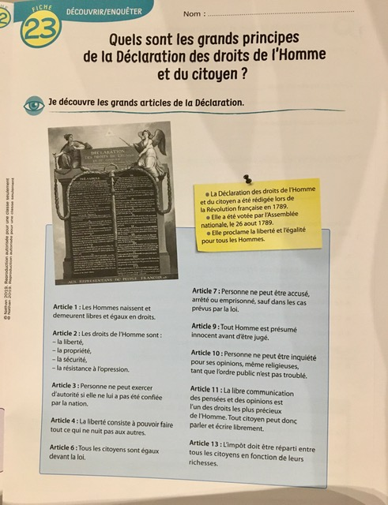
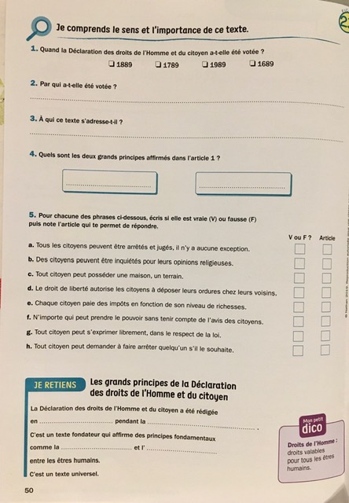

HERMES Épisode 52 Où Hermès fait son entrée au royaume des morts

- Où se trouvent les Enfers ?

- Que se passe-t-il si l’on boit l’eau de la rivière de Léthé ?

- Relie les lieux d’accueil des ombres.

Actions ni bonnes ni mauvaises • • Les plaines d’Asphodèle

Exploits • • Les champs Élysées

- D’après-toi, quelle est la dernière région ?

